- 人员基本信息见表格。所有信息以表格形式发放到基层然后反馈回来，统一进行入库。
各种证件统一进行收集、扫描、保存，存档到库里。原件返回，工作中必须携带各种证件的原件（可以每人配备一个证件包）。
安全证件 | 经营办收集、扫描、存档
照片 | 经营办收集、扫描、存档
其他 | 经营办收集、扫描、存档
毕业证 | 党政办收集、扫描、存档
职称证 | 党政办收集、扫描、存档
护照 | 经营办收集、扫描、存档
身份证 | 经营办收集、扫描、存档

- 人员按照部门进行登记（xx录井队），能够在软件上进行分类和汇总。
- 信息具有导入导出功能（word和excel等如个人简历的导入导出），并且具有选择性的导入导出，形成各类报表。
- 超级用户能够更改信息，同时能够通过网络共享，其他用户计算机要有license才能打开，并且只能拥有只读功能，不能修改。（具有安全保密功能）
- 各种安全证件过期前1个月或更长时间进行提示；各类假期和休班即将到期前进行提示（与系统时间进行链接）。
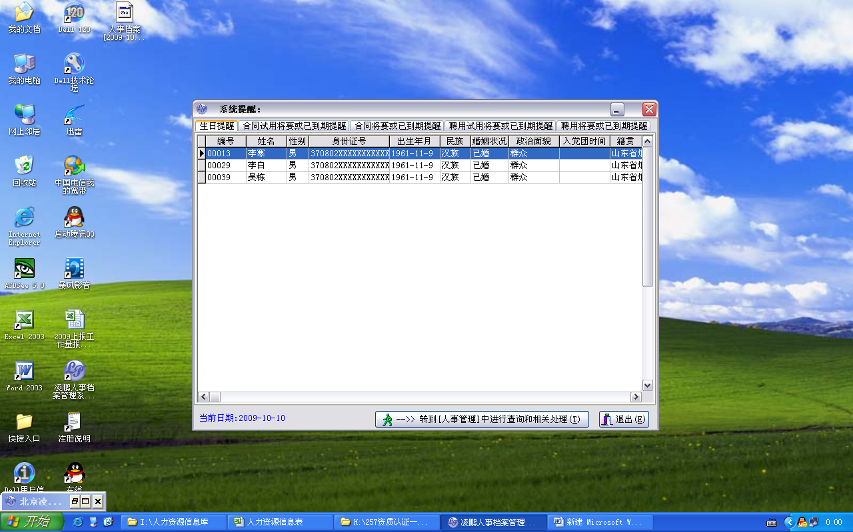
- 具有单项和多项查询功能，添加、修改、删除功能，基本设置、档案管理、系统查询、统计分析、数据维护等功能。
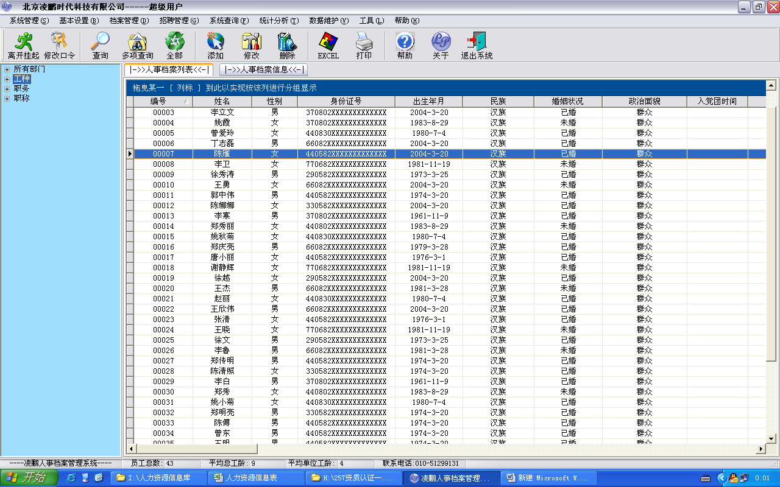
- 小队人员可以申请进行培训，通过软件进行申请，超级用户像收到的新邮件一样进行统计，尤其是安全证件。
- 小队人员每天通过软件上报住井人员，人员动向，超级用户每天备份一次数据库，月底统计核对考勤，实时掌握人员动态。内部市场对于休班超过10天的自动提醒。

- 现状及困难（考勤和人员管理、培训、材料、资产）
- 需要达到的效果
- 具体措施

1、网上签到财资中心有

